№ п/п | Наименование товара | Наименование показателя, технического, функционального параметра, ед. изм. Показателя
1 | Игровой комплекс  101.116.00 | Габариты комплекса должны быть не менее (ДхШхВ), 6435х4713х3744 мм.  Изделие должно быть разработано и изготовлено в соответствии с требованиями ГОСТ 34614.1-2019.  Комплекс должен представлять собой устойчивую конструкцию, обеспечивающую безопасные условия для использования детьми.  Конструктивно игровой комплекс должна быть выполнена в виде металлических стоек с присоединенными с помощью хомутов к площадкам и встраиваемым оборудованием: горки, лазы, ограждения, лестница, лаз канатный.  Металлические детали окрашены полимерной порошковой эмалью методом запекания. Порошковая эмаль имеет высокую стойкость к климатическим условиям и эстетичный внешний вид.  Детали из фанеры покрываются влагостойкой акриловой краской для наружных работ.  Выступающие крепежные элементы закрыты декоративными заглушками из полиэтилена. Торцы труб закрыты пластиковыми заглушками.  Все крепежные элементы должны быть оцинкованы.  Монтаж производится путем бетонирования стоек, грунтозацепов или анкеров.
1 | Игровой комплекс  101.116.00 | Комплектация
1 | Игровой комплекс  101.116.00 | Площадка 900 |  |  | 3 шт.
1 | Игровой комплекс  101.116.00 | Стойка |  |  | 9 шт.
1 | Игровой комплекс  101.116.00 | Ограждение горки (1) |  |  | 1 шт.
1 | Игровой комплекс  101.116.00 | Ограждение горки (2) |  |  | 1 шт.
1 | Игровой комплекс  101.116.00 | Горка 950 |  |  | 1 шт.
1 | Игровой комплекс  101.116.00 | Горка 1550 |  |  | 1 шт.
1 | Игровой комплекс  101.116.00 | Ограждение 900 (П- обр) |  |  | 1 шт.
1 | Игровой комплекс  101.116.00 | Ограждение 900 (перекладина) |  |  | 1 шт.
1 | Игровой комплекс  101.116.00 | Ограждение площадки |  |  | 1 шт.
1 | Игровой комплекс  101.116.00 | Панель лаз |  |  | 1 шт.
1 | Игровой комплекс  101.116.00 | Панель крыша |  |  | 4 шт.
1 | Игровой комплекс  101.116.00 | Панель ограждение |  |  | 3 шт.
1 | Игровой комплекс  101.116.00 | Панель ограждение |  |  | 1 шт.
1 | Игровой комплекс  101.116.00 | Панель для крепления |  |  | 1 шт.
1 | Игровой комплекс  101.116.00 | Бизиборд |  |  | 1 шт.
1 | Игровой комплекс  101.116.00 | Лаз выгнутый |  |  | 1 шт.
1 | Игровой комплекс  101.116.00 | Арка с канатом |  |  | 1 шт.
1 | Игровой комплекс  101.116.00 | Скамейка |  |  | 1 шт.
 |  | Площадка 900 | 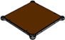 3 шт.
 |  | Площадка должна состоять из каркаса, настила и крепежных элементов. Настил должен быть выполнен из фанеры ФОФ с высокой водо- и износостойкостью, с антискользящим покрытием толщиной не менее 15 мм. Настил представляет собой квадрат 900*900 мм (±10 мм) с вырезанными по углам сегментами. Настил должен крепиться к каркасу посредством не менее восьми болтовых соединений. Размеры площадки должны быть не более 900*900 мм.
 |  | Стойка | 9 шт.
 |  | Стойка комплекса должна быть изготовлена из стальной трубы диаметром не менее 76 мм с толщиной стенки не менее 2 мм, с кольцевыми канавками через каждые 150 мм, для точной установки элементов комплекса по высоте. Канавки должны наносится методом холодного деформирования накатными роликами. Используются для фиксации хомутов и обойм в виде двух стальных полухомутов, облитых пластиком, которые стягиваются между собой болтами. При помощи таких обойм к стойкам присоединяется четыре площадки и все встраиваемое оборудование комплекса.
 |  | Ограждение горки (1) | 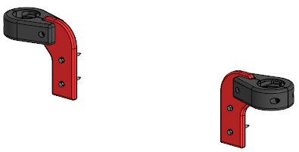 1 шт.
Должно представлять собой две панели из листа HDPE толщиной не менее 19 мм.
Панели должна крепиться к стойкам с помощью пластиковых хомутов.
Крепление к горке должно быть выполнено с помощью резьбового соединения к плоскости крепления ската горки к площадке.
 |  | Ограждение горки (2) | 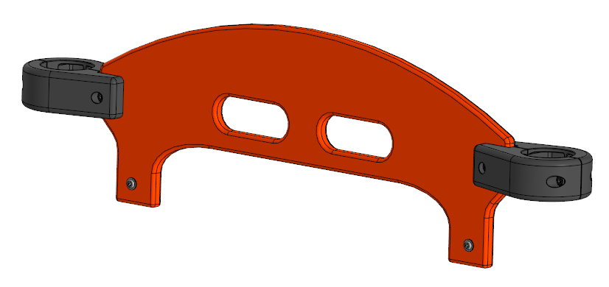 1 шт.
Ограждение предназначено для безопасного попадания детей на горку. Должно представлять собой панель из листа HDPE толщиной не менее 19 мм. Панель должна иметь габаритные размеры 833*157 мм. В панели должны быть выполнены 2 овальных отверстия размерами 135*50 мм.
Панель должна крепиться к стойкам с помощью пластиковых хомутов.
Крепление к горке должно быть выполнено с помощью резьбового соединения к закладным гайкам в горке.
 |  | Горка 950 с  грунтозацепом | 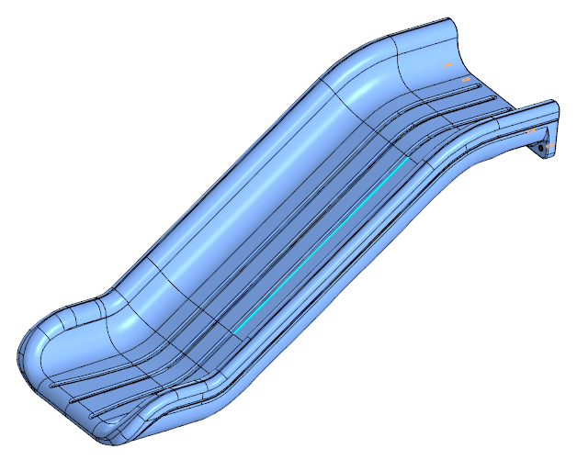 1 шт.
Горка должна состоять из следующих элементов:
- скат – 1 шт.;
- грунтозацепа – 1 шт.
- крепежа.
Скат горки должен иметь литую полую конструкцию из LLDPE линейного полиэтилена низкой плотности общими габаритами не менее 2080*394*703 мм. Рабочие поверхности горки гладкие, остальные поверхности шероховатые. В нижней части ската должен быть радиус закругления не более 50 мм. Скат должен состоять из стартового участка длиной не менее 378 мм, участка скольжения длиной не менее 1253 мм и участка торможения длиной не менее 444 мм. Радиус между стартовым участком и скольжения должен быть не менее R=340 мм, радиус между участком скольжения и торможения должен быть не менее R=260 мм.
Угол наклона участка скольжения должен составлять тридцать семь градусов.
В нижней плоскости ската установлены гайки закладные М8.
Габаритные размеры ската в смонтированном положении должны быть не менее 1840*992*703 мм.
К нижней плоскости ската устанавливается грунтозацеп «П-образной» формы из листа толщиной 4 мм.
Борта горки должны возвышаться над уровнем ската не менее, чем на 150 мм.
Грунтозацеп горки, монтируемый к горке представляет собой стальной согнутый лист с габаритами 55х340х600 мм и толщиной 4 мм. Монтаж производится путем бетонирования грунтозацепа.
 |  | Горка 1550 c  грунтозацепом | 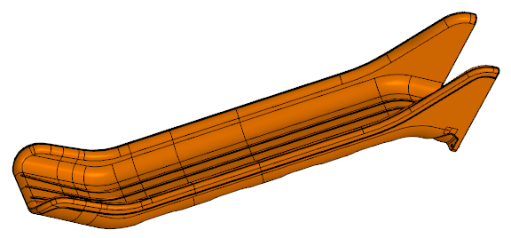 1 шт.
Горка должна состоять из следующих элементов:
- скат – 1 шт.;
- грунтозацепа – 1 шт.
- крепежа.
Скат горки должен иметь литую полую конструкцию из LLDPE линейного полиэтилена низкой плотности общими габаритами не менее 3550*690*703 мм. Рабочие поверхности горки гладкие, остальные поверхности шероховатые. В нижней части ската должен быть радиус закругления не более 50 мм. Скат должен состоять из стартового участка длиной не менее 378 мм, участка скольжения длиной не менее 2231 мм и участка торможения длиной не менее 673 мм. Радиус между стартовым участком и скольжения должен быть не менее R=340 мм, радиус между участком скольжения и торможения должен быть не менее R=410 мм.
Угол наклона участка скольжения должен составлять тридцать семь градусов.
В плоскости крепления ската горки к площадке и нижней плоскости ската установлены гайки закладные М8.
Габаритные размеры ската в смонтированном положении должны быть не менее 2856*2123*703 мм.
К нижней плоскости ската устанавливается грунтозацеп «П-образной» формы из листа толщиной 4 мм.
Борта горки должны возвышаться над уровнем ската не менее, чем на 185 мм.
Грунтозацеп горки, монтируемый к горке представляет собой стальной согнутый лист с габаритами 55х340х600 мм и толщиной 4 мм. Монтаж производится путем бетонирования грунтозацепа.
 |  | Ограждение 900 (П- обр.) | 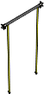 1 шт.
 |  | Ограждение устанавливается для безопасного входа на площадку со стороны панели-лаза и представляет собой поперечину длиной 747±1 мм, изготовленную из металлической трубы диаметром не менее 33,5 мм толщиной не менее 2,8 мм. С обеих сторон поперечины на расстоянии не более 13 мм от торцов должны быть расположены два сквозных отверстия диаметром 9 мм для последующего крепления посредством резьбового соединения хомутов, с помощью которых происходит фиксация ограждения к стойке комплекса. Две стойки длиной 757±1 мм должны быть изготовлены из металлической трубы диаметром не менее 21,3 мм. В верхней части стойки должен быть выполнен вырез радиусом не менее 17 мм. Верхние части стоек должны быть приварены по периметру прилегания к поперечине. Нижние части стоек должны быть присоединены к каркасу площадки посредством резьбовых соединений. Расстояние между осями стоек должно составлять не менее 630±10 мм.
 |  | Ограждение 900 (перекладина) | 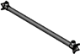 1 шт.
 |  | Ограждение устанавливается для безопасного перехода с площадки на площадку и представляет собой поперечину длиной 747±1 мм, изготовленную из металлической трубы диаметром не менее 33,5 мм толщиной не менее 2,8 мм. С обеих сторон поперечины на расстоянии не более 13 мм от торцов должны быть расположены два сквозных отверстия диаметром 9 мм для последующего крепления посредством резьбового соединения хомутов, с помощью которых происходит фиксация ограждения к стойке комплекса.
 |  | Ограждение площадки | 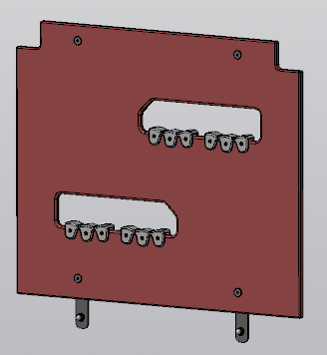 1 шт.
Ограждение устанавливается между площадками и должно состоять из: двух вставок из металлического листа толщиной 4 мм, пластины (фанера ФСФ 15 мм).
Ограждение крепится к верхней площадке с помощью резьбовых соединений и к нижней площадке при помощи вставок.
 |  | Панель лаз | 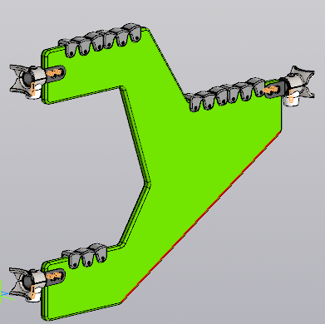 1 шт.
Панель устанавливается для подъема на площадку и должно состоять из: трех хомутов, панели (фанерной).
Панель должна быть изготовлена из фанеры ФСФ толщиной не менее 15 мм.
Ограждение крепится к хомутам и к площадке с помощью резьбовых соединений.
 |  | Панель крыша | 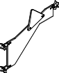 2 шт. 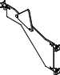 2 шт.
Панель должно состоять из: трех хомутов, панели, вставки.
Панель должна быть изготовлена из фанеры ФСФ толщиной не менее 15 мм. Вставки- декоративные элементы должна быть изготовлена из фанеры ФСФ толщиной не менее 15 мм.
Вставки крепятся к панели с помощью резьбовых соединений.
Панель крепится к стойкам с помощью хомутов.
 |  | Панель ограждение | 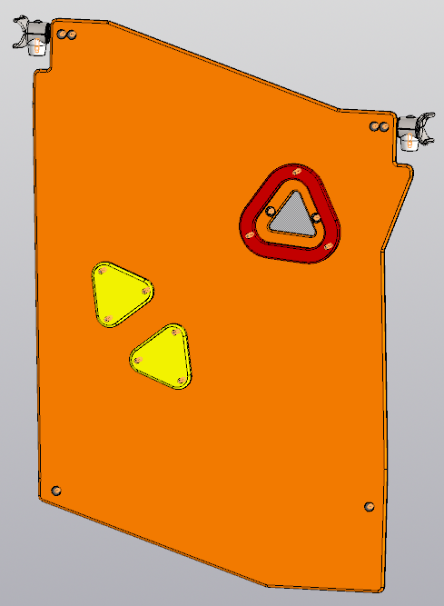 3 шт.
Ограждение устанавливается для безопасного нахождения детей на переходе и должно состоять из: двух хомутов, панели (фанерной).
Панель должна быть изготовлена из фанеры ФСФ толщиной не менее 15 мм.
Панель крепится к стойкам с помощью хомутов и к площадке с помощью резьбовых соединений.
 |  | Панель ограждение | 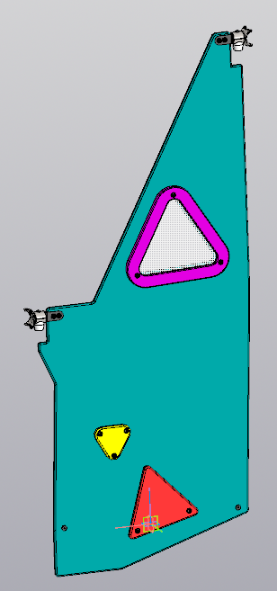 1 шт.
Ограждение устанавливается для безопасного нахождения детей на переходе и должно состоять из: двух хомутов, панели (фанерной).
Панель должна быть изготовлена из фанеры ФСФ толщиной не менее 15 мм.
Панель крепится к стойкам с помощью хомутов и к площадке с помощью резьбовых соединений.
 |  | Панель для крепления | 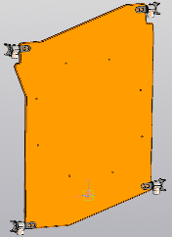 1 шт.
Ограждение устанавливается для безопасного нахождения детей на переходе и должно состоять из: четырех хомутов, панели (фанерной).
Панель должна быть изготовлена из фанеры ФСФ толщиной не менее 15 мм.
Панель крепится к стойкам с помощью хомутов.
 |  | Бизиборд | 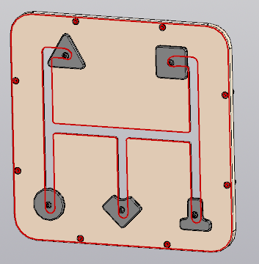 1 шт.
Бизиборд должен состоять из следующих элементов:
Игровое поле – 1 шт.
Игровые элементы – 5 шт.
Игровое поле должно быть изготовлено из ПНД листа.
Игровые элементы жолжны быть изготовлены из HPL пластика толщиной не менее 12 мм.
Бизиборд крепится с помощью резьбовых соединений.
 |  | Лаз выгнутый | 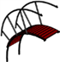 1 шт.
Лаз должен состоять из следующих элементов:
- боковина левая – 1 шт.;
- боковина правая – 1 шт.;
- ступень – 23 шт.
Боковины состоят из:
- опора – 1 шт.,
- стойка 1 – 1 шт.,
- стойка 2 – 1 шт.,
- стойка 3 – 1 шт.,
- поручень – 1 шт.
Опора должна быть изготовлена из металлической профильной трубы размерами не менее 40*25*2 мм. Начальные вертикальные прямые отрезки опор длиной не более 134 мм должны устанавливаться в грунтозацепы и закрепляться посредством резьбовых соединений. Далее опоры боковин должны иметь дугообразную форму с габаритными размерами 1700*1350 мм. Верхние концы опор должны быть присоединены к каркасу площадки посредством резьбовых соединений. К верхним частям опор боковин должны быть приварены по периметру прилегания металлические планки, посредством которых лаз выгнутый должен крепиться к каркасу площадки болтовыми соединениями.
К опорам должны крепиться поручни дугообразной формы, изготовленные из металлической трубы размерами не менее 25*2,8 мм, с габаритными размерами не более 1615*1595 мм. Верхние концы поручней должны присоединяться к вварышам арки посредством резьбовых соединений.
Поручень и опора боковин должны быть соединены тремя стойками, изготовленными из металлической трубы размерами не менее 25*2,8 мм. Нижняя стойка должна быть длиной не более 375 мм, средняя стойка – не менее 673 мм, верхняя стойка – не менее 775 мм. Верхние концы стоек должны быть поджаты до половины диаметра и приварены по периметру прилегания к поручням, нижние концы стоек должны быть присоединены к опоре.
Размеры между осями двух параллельных поручней должно быть не менее 630 мм.
Ступени размерами не более 100*750 мм, не более 102*750 мм должны быть изготовлены из фанеры ФОФ с высокой водо- и износостойкостью, с антискользящим покрытием толщиной не менее 30 мм. Ступени должны закрепляться на опорах боковин посредством не менее двух болтовых соединений каждая. Расстояние между осями боковин в готовом лазе должно быть не более 530 мм.
 |  | Арка | 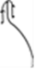 1 шт.
Арка устанавливается для безопасного входа на площадку со стороны лаза выгнутого и состоит из каркаса арки и каната. Каркас должен быть изготовлен из металлической трубы длиной не менее 1030 мм диаметром не менее 33,5 мм с толщиной не менее 2,8 мм в виде арки, длина вертикальных отрезков должна составлять не менее 700 мм, верхняя часть должна иметь внутренний радиус не более 300 мм. На вертикальных отрезках арки должны быть приварены по два вварыша на расстоянии не более 600 мм от осей друг от друга, изготовленные из металлической трубы длиной не менее 65 мм диаметром не менее 33,5 мм с толщиной не менее 2,8 мм. На вварышах на расстоянии не более 13 мм от торцов должны быть расположены сквозные отверстия диаметром не менее 10 мм для последующего крепления посредством резьбового соединения хомутов, с помощью которых происходит фиксация арки к стойке комплекса.
К верхней радиальной части арки посередине прикрепляется скоба, изготовленная из металлического прута диаметром не менее 8 мм, к которой крепится обжатый в верхней части канат длиной не менее 3000 мм.
 |  | Скамейка |  | 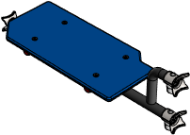 1 шт. |  | 1шт
Скамейка должна состоять из металлического каркаса из труб и фанерного сидения. Фанерное сидение должно быть изготовлено из влагостойкой фанеры толщиной не менее 15 мм и иметь габариты 270х570 мм. Сидение должно быть окрашено влагостойкой краской и покрыто лаком.
Каркас из труб должен быть изготовлен из круглой трубы диаметром 33,5 мм и толщиной стенки 2,8 мм. Каркас должен иметь покрытие из порошковой краски. Длина каркаса должна быть не менее 780 мм, а высота не менее 185 мм.
С обеих сторон каркаса на расстоянии не более 13 мм от торцов должны быть расположены два сквозных отверстия диаметром 11 мм для последующего крепления хомута.

